

**THTD1**

***Project Manage***

*Tài liệu này trình bày về quá trình xây dựng dự án từ khảo sát đến phân chia công việc, phân tích thiết kế, giám sát dự án cho đến đóng dự án.*

Table of contents

1. Giới thiệu dự án 7

1.1. Mô tả dự án 7

1.2. Công cụ quản lý 7

2. Các nhân sự tham gia dự án 7

2.1. Thông tin liên hệ phía khách hàng 7

2.2. Thông tin liên hệ phía công ty 7

2.3. Phân chia vai trò của thành viên dự án và khách hàng 7

3. Khảo sát dự án 8

3.1. Yêu cầu khách hàng 8

3.2. Mô hình hoạt động hiện thời – nghiệp vụ 8

3.3. Mô hình hoạt động dự kiến sau khi áp dụng sản phẩm mới 9

3.4. Phạm vi dự án 9

4. Giao tiếp/Trao đổi thông tin 9

5. Ước lượng chung 9

5.1. Ước lượng tính năng 9

5.2. Work Breakdown Structure 10

5.3. Ước lượng thời gian 11

5.4. Ước lượng rủi ro 14

6. Ước lượng giá thành 17

7. Ước lượng chất lượng 18

8. Phân tích thiết kế 19

8.1. Mô hình tích hợp phần cứng/phần mềm 19

8.2. Giao diện 19

8.3. Các tập mờ và bộ luật mờ được sử dụng 19

9. Giám sát dự án 23

9.1. Trả lời câu hỏi 23

10. Đóng dự án 24

10.1. Quản lý mã nguồn 24

10.2. Quản lý công việc 24

11. Danh mục tài liệu liên quan 24

YÊU CẦU BẮT BUỘC CỦA BÀI TẬP Lớn

(Nội dung này để tham khảo cách làm bài tập lớn. Trong Quản lý dự án, các qui tắc tương tự cũng sẽ được viết ra và phải bảo đảm cả nhóm phải tuân thủ.)

**VỀ TỔ CHỨC**

1. Nhóm 4 sinh viên
2. Ngày 2020/01/01 được coi là ngày G, ngày nộp bài, ngày kiểm tra để áp dụng cho mọi thông tin bên dưới

**VỀ QUẢN LÝ MÃ NGUỒN**

Quản lý mã nguồn, tài liệu đều dựa trên Git.

1. Mỗi SV đều phải có tài khoản GitHub cá nhân.
2. Tạo một Repository chung cho cả nhóm chứa toàn bộ chương trình
3. Repository được tổ chức với 4 thư mục:



* + 1. **docs:** chứa tài liệu dự án tự viết. Đây là thư mục nội bộ của dự án. Trong học phần này, SV phải để chính bản báo cáo này vào đây, và cùng nhau kết hợp soạn thảo chung với file này.
    2. **references**: thư mục chứa bản gốc, tài liệu tham khảo gốc lấy về từ internet… Ví dụ, nếu dev tham khảo mã nguồn mở XYZ, thì dev phải đưa file nén mã nguồn mở gốc đó vào thư mục này, đồng thời giải nén và copy một lần nữa vào thư mục **sources.** SV chỉ cần copy tượng trưng một vài file text vào đây là được
    3. **releases**: mỗi khi gửi cho khách hàng (giáo viên), SV sẽ tạo ra một thư mục con có dạng ***yyyymmdd*** *là* ngày bàn giao, và copy toàn bộ các tài liệu vào đó. Trong học phần này, SV tạo tượng trưng một số ngày, trong đó có qui định lấy **ngày G** để làm ngày nộp BTL chính thức

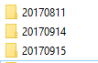

* + 1. **sources:** chứa mã nguồn của sản phẩm. Trong học phần này, SV chỉ cần copy tượng trưng một vài file vào đây là được.

1. Mỗi thành viên trong nhóm tự soạn thảo và phải upload các chỉnh sửa lên GitHub. Trong học phần này, mỗi SV cần đạt được >=10 commit cho file báo cáo này.

**VỀ QUẢN LÝ CÔNG VIỆC**

Sử dụng công cụ MS Planner với tài khoản email trường của SV. <https://tasks.office.com/>

*Gợi ý: yêu cầu này của bài tập lớn có thể tiến hành luôn và ngay, không ảnh hưởng tới phần báo cáo*

1. Mỗi SV đều phải có tài khoản MS Planner cá nhân.
2. Tạo một Project chung cho cả nhóm
3. Add tài khoản giáo viên [tien.nguyenduc@hust.edu.vn](mailto:tien.nguyenduc@hust.edu.vn) như là một thành viên của dự án
4. Cấu trúc Project với 3 cột cơ bản (Tùy ý thêm các cột khác)

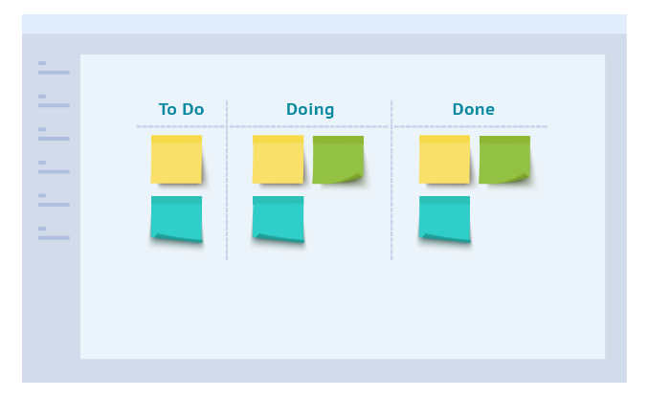

1. Ở mỗi cột, yêu cầu tạo ra 12 công việc (task) và gán (assign) đều cho mỗi thành viên 3 task.
2. Gán due date (ngày kết thúc) của tất cả các job là **ngày G**

BẢN ĐÁNH GIÁ (GIÁO VIÊN THỰC HIỆN

|  |  |  |
| --- | --- | --- |
| No | Hạng mục | Mô tả |
| QUẢN LÝ MÃ NGUỒN | | |
| 1 | Cấu trúc thư mục |  |
| 2 | Số commit  1  2  3  4 |  |
| 3 | Thư mục Release |  |
| QUẢN LÝ CÔNG VIỆC | | |
| 1 | Cấu trúc bảng |  |
| 2 | Số Task, Due Date, Assign  1  2  3  4 |  |
| BÁO CÁO | | |
| 1 | Logo |  |
| 2 | Bố cục, căn lề ngay ngắn |  |
| 3 |  |  |
| 4 |  |  |
| 5 |  |  |
| 6 |  |  |
| 7 |  |  |

Phiên bản tài liệu

|  |  |  |  |  |
| --- | --- | --- | --- | --- |
| Ngày lập | Mô tả thay đổi | Phiên bản | Người lập | Người duyệt |
| 15/09/2005 |  | 0.4 |  |  |
| 15/11/2005 |  | 0.6 |  |  |
| 15/12/2005 |  | 0.9 |  |  |
|  |  |  |  |  |
|  |  |  |  |  |
|  |  |  |  |  |
|  |  |  |  |  |
|  |  |  |  |  |
|  |  |  |  |  |
|  |  |  |  |  |

# Giới thiệu dự án

## Mô tả dự án

Dự án xe ô tô không người lái cho phép người dùng lựa chọn 1 hoặc nhiều điểm đến dựa theo bản đồ điện tử của khu du lịch được cài đặt sẵn, xe sẽ tự điều khiển đưa khách du lịch đến nơi mà họ muốn, nhằm đảm bảo an toàn, giảm ô nhiễm khói bụi và giúp người dung tận hưởng chuyến du lịch riêng tư, thoải mái hơn.

## Công cụ quản lý

**Link Quản lý và phân chia công việc:** MS Planner: https://sum.vn/m1F25

**Link Quản lý mã nguồn:** GitHub <https://github.com/hoainguyen219/BTL_IT4240_DHTT>

# Các nhân sự tham gia dự án

## Thông tin liên hệ phía khách hàng

Anh Nguyễn Đức Tiến – Giám đốc đầu tư và phát triển khu du lịch sinh thái DHTT

Địa chỉ: suite 504, B1 Building, HUST

Số điện thoại: 0123467899

Email: tiennd@soict.hust.vn

## Thông tin liên hệ phía công ty

Công ty thiết kế và phát triển ứng dụng HTTT—K61

Quản lý dự án: Trần Hữu Trí

Địa chỉ: Tầng 3, nhà D8, số 1 Đại Cồ Việt, Hai Bà Trưng, Hà Nội

Số điện thoại: 0332157494

Email: trith@gmail.com

Thư ký: Nguyễn Thị Hoài

Địa chỉ: Tầng 3, nhà D8, số 1 Đại Cồ Việt, Hai Bà Trưng, Hà Nội

Số điện thoại: 0399685522

Email: hoaint210903@gmail.com

## Phân chia vai trò của thành viên dự án và khách hàng

**Về phía công ty:**

*Tổ dự án xây dựng hệ thóng mờ*

1 quản lý dự án: Trần Hữu Trí

1 thư ký: Nguyễn Thị Hoài

2 nhân viên IT:

- Vũ Tiến Đạt

* Lê Tuấn Thành

*Ma trận phân công trách nhiệm*

|  |  |  |  |  |  |  |
| --- | --- | --- | --- | --- | --- | --- |
| Người thực hiện | Khảo sát, ước lượng | Phân tích yêu cầu chức năng | Thiết kế hệ thống và đặc tả kiểm thử | Lập trình và tích hợp hệ thống | Kiểm thử,sửa lỗi và hoàn thiện | Bàn giao và kết thúc dự án |
| Trần Hữu Trí | A, D | A, D | A, R | A | A, R | D, R |
| Nguyễn Thị Hoài | I | D | D | I | D | D |
| Vũ Tiến Đạt | D | D | D | D | D | D |
| Lê Tuấn Thành | D | D | D | D | D | D |

Chú thích:

A (Approve): Xét duyệt

D (Do): Thực hiện

R (Review): Kiểm tra, thẩm định

I (Informed): Được thông báo

# Khảo sát dự án

## Yêu cầu khách hàng

1. Yêu cầu chức năng:

* Khách du lịch có thể xem bản đồ điện tử của khu du lịch, sinh thái, đồng thời hiện vị trí mà mình đang đứng.
* Hệ thống điều khiển xe ô tô đi đúng cung đường, theo đường đi ngắn nhất, từ vị trí hiện tại của xe đến điểm đích được người khách chọn trên bản đồ.

1. Yêu cầu phi chức năng:
   * Giao diện hiển thị đẹp, thân thiện, người khách du lịch dễ sử dụng.
   * Thông tin hiển thị chi tiết chính xác.
   * Hoàn thành sản phẩm đúng thời gian cam kết.

## Mô hình hoạt động hiện thời – nghiệp vụ

Hiện tại, mô hình hoạt động đưa khách đến các điểm du lịch cụ thể của khu du lịch giống như lịch trình tuyến xe buýt hoạt động. Cụ thể, mỗi điểm du lịch đặc biệt sẽ có cố định trạm xe điện, khách hàng có thể đón xe, lên xe và di chuyển tới các điểm tiếp theo. Thời gian giữa 2 chuyến xe tại 1 trạm xe là cố định, thời gian xe dừng đợi khách lên xe cũng cố định.

## Mô hình hoạt động dự kiến sau khi áp dụng sản phẩm mới

Sau khi áp dụng sản phẩm mới, tùy vào số lượng đoàn du lịch của mình, người khách du lịch có thể chọn xe theo số lượng ghế phù hợp, đồng thời có thể chủ động kiểm soát được chuyến đi của mình.

## Phạm vi dự án

Dự án nhằm cung cấp hệ thống xe tự lái trong phạm vi của 1 khu du lịch, sinh thái được cài đặt cố định. Dựa vào sự lựa chọn điểm đến của người dùng mà hệ thống sẽ tự tìm đường và điều khiển xe đi đúng, an toàn.

# Giao tiếp/Trao đổi thông tin

**Các qui định về họp hành nội bộ**

1. Vào 9h sáng thứ 2 hàng tuần, tại văn phòng làm việc dự án, tổ chức họp giao ban.
2. Thư ký Nguyễn Thị Hoài có trách nhiệm ghi lại đầy đủ nội dung cuộc họp.
3. Các tài liệu liên quan, cần xem xét và trao đổi chi tiết, người có trách nhiệm được giao phải hoàn thành và gửi email cho tất cả thành viên trong dự án trước 11h59 thứ 7 kế trước đó.
4. Tất cả thành viên thuộc dự án có trách nhiệm xem qua tài liệu trước khi cuộc họp bắt đầu để đạt hiệu quả tốt.

**Các qui định về họp hành với khách hàng**

1. Cuộc họp với khách hàng diễn ra vào 15h các ngày
2. Các tài liệu liên quan của cuộc gọp phải được gửi qua email sớm ít nhất 2 ngày trước khi cuộc họp diễn ra
3. Ngoài ra, khi có những vấn đề đột xuất, 2 phía có thể liên hệ và thống nhất tổ chức các cuộc họp phát sinh khác
4. Tất cả nội dung cuộc hợp đều phải được ghi lại cẩn thận và đầy đủ.
5. Kênh thông tin liên lạc chính: Email, số điện thoại

# Ước lượng chung

## Ước lượng tính năng

**Hệ thống ứng dụng cần đáp ứng các tính năng sau:**

1. Cho phép người sử dụng xem bản đồ, và hiển thị tức thời vị trí hiện tại của xe.
2. Cho phép lựa chọn điều khiển xe theo các chức năng trên màn hình.
3. Xe tự động điều khiển được đúng làn đường, đảm bảo an toàn và tìm ra lộ trình ngắn nhất cho điểm đến yêu cầu.
4. Khi gặp chướng ngại vật, xe phải điều khiển để tránh chướng ngại vật và tiếp tục đi.
5. Trong quá trình di chuyển, khi người dùng chọn điểm đến, sẽ có bộ phận âm thanh thuyết trình về địa điểm khách sắp tới.

## Work Breakdown Structure



## Ước lượng thời gian

* Thời gian tổng thể:

Tồng thời gian dự kiến là 20 ngày được phân chia như sau:

* Khảo sát, phân tích thiết kế hệ thống: 4 ngày
* Lập trình, kiểm thử các phân hệ, demo từng phân hệ và trao đổi với khách hàng, nhận yêu cầu từ phía khách hàng tiếp tục hoàn thiện và sửa lỗi: 15 ngày
* **Thanh lý hợp đồng**
* Thời gian chi tiết:

Công việc cụ thể được lên kế hoạch phân công thành các giai đoạn như sau:

Ngày khởi động dự án: ngày 07/12/2019

* **Giai đoạn 1: Khảo sát**

Thời gian: 1 ngày (07/12/2019)

Người thực hiện:

* + 1. Trần Hữu Trí
    2. Vũ Tiến Đạt
    3. Lê Tuấn Thành

|  |  |  |  |
| --- | --- | --- | --- |
| **Nhiệm vụ** | **Số ngày làm** | **Ngày bắt đầu** | **Ngày kết thúc** |
| Quan sát hệ thống nghiệp vụ hiện tại | 1 day | Sat 07/12/2019 | Sat 07/12/2019 |
| Phỏng vấn | 1 day | Sat 07/12/2019 | Sat 07/12/2019 |
| Điều tra thăm dò | 1 day | Sat 07/12/2019 | Sat 07/12/2019 |

* **Giai đoạn 2: Phân tích thiết kế hệ thống**

Thời gian: 2 ngày (08/12/2019 – 9/12/2019)

Người thực hiện:

1. Trần Hữu Trí
2. Vũ Tiến Đạt
3. Lê Tuấn Thành
4. Nguyễn Thị Hoài

*Xây dựng các tập mờ, luật mờ*

|  |  |  |  |  |
| --- | --- | --- | --- | --- |
| **Nhiệm vụ** | **Người thực hiện** | **Số ngày làm** | **Ngày bắt đầu** | **Ngày kết thúc** |
| Tập mờ độ lệch xe so với cung đường hiện tại | Hoài | 0.5 day | Sun 08/12/2019 | Sun 08/12/2019 |
| Tập mờ hướng đi | Hoài | 0.5 day |
| Tập mờ khoảng cách xe với chướng ngại vật | Đạt | 0.5 day | Sun 08/12/2019 | Sun 08/12/2019 |
| Tập mờ khoảng cách xe tới đèn giao thông | 0.5 day |
| Tập mờ trạng thái đèn giao thông | Trí | 1 day | Sun 08/12/2019 | Sun 08/12/2019 |
| Bộ luật điều khiển hướng đi | Thành | 1 day | Sun 08/12/2019 | Sun 08/12/2019 |
| Bộ luật điều khiển vận tốc | Cả 4 | 1 day | Mon 09/12/2019 | Mon 09/12/2019 |

* **Giai đoạn 3: Thiết kế giao diện**

Thời gian: 1 ngày (10/12/2019)

Người thực hiện:

1. Nguyễn Thị Hoài
2. Vũ Tiến Đạt
3. Lê Tuấn Thành

|  |  |  |  |  |
| --- | --- | --- | --- | --- |
| **Nhiệm vụ** | **Người thực hiện** | **Số ngày làm** | **Ngày bắt đầu** | **Ngày kết thúc** |
| Header | Hoài | 1 day | Tue 10/12/2019 | Tue 10/12/2019 |
| Body (Bản đồ và chọn điểm) | Đạt | 1 day | Tue 10/12/2019 | Tue 10/12/2019 |
| Footer | Thành | 1 day | Tue 10/12/2019 | Tue 10/12/2019 |

* **Giai đoạn 4: Lập trình, cài đặt hệ thống & kịch bản kiểm thử**

Thời gian: 10 ngày (11/12/2019 – 20/12/2019)

Người thực hiện:

1. Vũ Tiến Đạt
2. Lê Tuấn Thành
3. Nguyễn Thị Hoài

|  |  |  |  |  |
| --- | --- | --- | --- | --- |
| **Nhiệm vụ** | **Người thực hiện** | **Số ngày làm** | **Ngày bắt đầu** | **Ngày kết thúc** |
| Bộ điều khiển hướng đi | Đạt | 10 day | Wed 11/12/2019 | Fri 20/12/2019 |
| Bộ điều khiển vận tốc | Thành | 10 day | Wed 11/12/2019 | Fri 20/12/2019 |
| Viết kịch bản kiểm thử | Hoài | 10 day | Wed 11/12/2019 | Fri 20/12/2019 |

* **Giai đoạn 5: Kiểm thử và sửa lỗi**

Thời gian: 3 ngày (21/12/2019 – 23/12/2019)

Người thực hiện:

1. Vũ Tiến Đạt
2. Lê Tuấn Thành
3. Nguyễn Thị Hoài

|  |  |  |  |  |
| --- | --- | --- | --- | --- |
| **Nhiệm vụ** | **Người thực hiện** | **Số ngày làm** | **Ngày bắt đầu** | **Ngày kết thúc** |
| Kiểm thử mức đơn vị | Cả 3 | 1 day | Sat 21/12/2019 | Sat 21/12/2019 |
| Kiểm thử mức tích hợp | Cả 3 | 1 day | Sun 22/12/2019 | Sun 22/12/2019 |
| Kiểm thử mức hệ thống | Cả 3 | 1 day | Mon 23/12/2019 | Mon 23/12/2019 |

* **Giai đoạn 6: Kết thúc dự án**

Thời gian: 2 ngày (24/12/2019 – 25/12/2019)

Người thực hiện:

1. Trần Hữu Trí
2. Vũ Tiến Đạt
3. Lê Tuấn Thành
4. Nguyễn Thị Hoài

|  |  |  |  |  |
| --- | --- | --- | --- | --- |
| **Nhiệm vụ** | **Người thực hiện** | **Số ngày làm** | **Ngày bắt đầu** | **Ngày kết thúc** |
| Bàn giao sản phẩm + Hướng dẫn sử dụng | Trí - Thành | 1 day | Tue 24/12/2019 | Tue 24/12/2019 |
| Bảo trì | Cả 4 | 1 day | Wed 25/12/2019 | Wed 25/12/2019 |

## Ước lượng rủi ro

Dưới đây là bảng ước lượng và quản lý rủi ro

|  |  |  |  |  |  |  |  |
| --- | --- | --- | --- | --- | --- | --- | --- |
| **Mô tả** | **Giả thiết** | | **Xác suất** | | **Ảnh hưởng** | | **Giải pháp** |
| **Rủi ro về kế hoạch** | | | | | | | |
| Không đồng bộ được. | Các thành phần giao riêng cho từng thành viên thực hiện có sự sai lệch dẫn đến không thể ghép chung lại thành sản phẩm hoặc phát sinh lỗi. | | 10% | | Dự án không được hoàn chỉnh. | | Tìm hiểu nguyên nhân, cố gắng khắc phục trong thời gian ngắn nhất. |
| Phân công công việc trong dự án không hợp lý. | Khi thực hiện kế hoạch có nhiều phát sinh so với dự kiến. | | 5% | | Kết quả công việc sẽ không đạt được mức cao nhất, không phát huy được thế mạnh của các cá nhân trong đội thực hiện dự án dẫn đến không thể hoàn thành được theo đúng kế hoạch. | | Liên tục điều chỉnh kế hoạch để phù hợp với những phát sinh. |
| Chi phí ước tính không chuẩn | Khi thực hiện kế hoạch có nhiều phát sinh so với dự kiến | | 2% | | Không đủ kinh phí chi trả cho các hoạt động của dự án. | | Nâng kinh phí dự trù, nâng trợ cấp cho các hoạt động đáp ứng được những nhu cầu cần thiết nhất khi thực hiện dự án |
| Ước lượng thời gian không đúng. | Khi thực hiện kế hoạch có nhiều phát sinh so với dự kiến. | | 5% | | Không hoàn thành được theo đúng kế hoạch. | | Liên tục điều chỉnh kế hoạch phù hợp với những phát sinh. |
| Người quản lý dự án chưa sát sao với từng bước đi trong kế hoạch của dự án. | Người quản lý dự án không tập trung thời gian nhiều cho dự án dẫn đến lơ là và không sát sao trong từng giai đoạn của dự án. | | 1% | | Không hoàn thành được theo đúng kế hoạch thực hiện dự án dẫn đến kế hoạch sẽ không được kiểm soát dẫn đến rất dễ đổ vỡ dự án. | | Người quản lý dự án phải luôn dành thời gian quan tâm đến kết quả dự án trong từng gian đoạn củ thể của dự án để có những sự điều chỉnh thích hợp. |
| Kế hoạch dự án không hợp lý. | Khi thực hiện kế hoạch có phát sinh nhiều so với dự kiến. | | 5% | | Không hoàn thành được theo đúng kế hoạch | | Liên tục điều chỉnh kế hoạch cả về thời gian thực hiện và tiến trình các công việc cần thực hiện (sắp xếp một cách khoa học các công việc cần làm) để phù hợp với những phát sinh. |
| Chất lượng sản phẩm chưa đạt yêu cầu của khách hàng | Các thành viên trong đội lập trình thiếu kinh nghiệm, chưa hiểu biết sâu sắc về hệ thống nên tkhi triển khai sẽ tạo ra sản phẩm chất lượng thấp, đội ngũ nhân viên làm việc không hiệu quả. | | 5% | | Ảnh hưởng tới kết quả của dự án. | | Tìm phương pháp có thể hướng dẫn các thành viên làm việc có hiệu quả nhất hoặc đưa them nhân viên có kinh nghiệm và trình độ vào dự án. |
| **Rủi ro về nội bộ** | | | | | | | |
| Nhân lực thực hiện dự án bị thiếu so với dự kiến ban đầu. | | Trong đội thực hiện dự án có người bỏ việc hoặc có người bị ốm hoặc vì một lý do nào đó một số thành viên không thể tham gia dự án. | | 1% | Không hoàn thành được các phần việc theo đúng kế hoạch | Bổ sung nhân lực từ nhóm dự phòng và điều chỉnh hợp lý công việc cho từng người. | |
| Sự phối hợp giữa các cá nhân trong nhóm không tốt. | | Công việc của dự án là do một tập thể làm, vì thế vấn đề về sự đoàn kết, sự phối hợp giữa các thành viên  trong nhóm cần phải được chú trọng. | | 1% | Không hoàn thành được theo đúng kế  hoạch dẫn đến vỡ dự án | - Họp và trao đổi định kỳ giữa các thành viên trong nhóm.  - Yêu cầu báo cáo kết quả định kỳ để nắm bắt tình hình.  - Người quản lý dự án phải có sự điều chỉnh nhất định đối với từng giai đoạn phát triển dự án. | |
| Sự chuyển giao công việc giữa các nhóm không ăn khớp. | | Thực hiện công việc | | 5% | Không hoàn thành được các phần việc | Cần phải có một một quy trình làm việc thống nhấtgiữa các đội thực hiện dự án. | |
| **Rủi ro về thực hiện** | | | | | | | |
| Xác định yêu cầu về sản phẩm chưa đúng | | Thực hiện công việc thu thập và khảo sát các yêu  cầu từ phía khách hàng  không được tốt dẫn đến hiểu sai về các chức năng và các yêu cầu sản phẩm cần có. | 1% | | Sản phẩm không đảm bảo được yêu cầu của khách hàng | | Liên tục trao đổi với khách hàng để xác định yêu cầu của khách hàng. |
| Không gặp gỡ được Khách hàng khi có vấn đề cần trao đổi. | | Thực hiện công việc | 1% | | Không hiểu được các yêu cầu cũng như những vấn đề về sản phẩm mà khách hàng yêu cầu. | | Luôn bám sát được các yêu  cầu của khách hàng, cầm phải có những thông tin cụ thể của khách hàng để khi muốn trao đổi ta có thể  liên lạc một cách thuận lợi nhất. |
| Không lấy được các dự liệu mẫu cũng như các mẫu biểu cần thiết liên quan đến  các yêu cầu của hệ hống. | | Thực hiện công việc | 5% | | Hệ thống không thể kết xuất ra được những mẫu biểu cần thiết, hoặc phân  tích CSDL không đúng. | | Đề nghị khách hàng đưa ra  những mẫu biểu cần thiết,những yêu cầu dự liệu mẫu để có thể test thử các chức năng của hệ thống. |
| Thiếu các kỹ thuật về công nghệ và ý tưởng khi triển khai sản phẩm | | Người quản lý dự án chưa hình dung được các công việc cần làm của dự án, từ đó để đưa ra được các công  nghệ cũng như kỹ thuật yêu cầu khi thực hiện dự án. | 10% | | Những người làm dự án sẽ phải mất thời gian để tìm hiểu công nghệ sử dụng để thực hiện dự án, điều này có thể làm cho dự án bị chậm tiến độ, gây ra sự chán nản cho đội thực hiện dựán. | | Người quản lý dự án phải nắm rất chắc các công nghệ, kỹ thuật sử dụng ngay từ bước đầu thực hiện dự án để có đượcnhững sự thành công nhất định khi thực hiện dự án. |
| Giá cả các thiết bị kỹ thuật tăng lên quá so với dự kiến | | Khi mua thiết bị | 2% | | Không kiểm tra được giá cả, chi phí của các thiết bị cần thiết để thực hiện dự  án. | | Tiết kiệm và khác phục vấn đề phải đầu tư các thiết bị mới. |
| Khi hoàn thành các phân hệ nhưng chưa gặp được khách hàng để bàn giao cho khách hàng. | | Khi hoàn thành các phân hệ  (module chương trình con) | 5% | | Không ghi nhận được các lỗi từ phía người dùng cuối dẫn đến sản phẩm khi hoàn thành nhưng không đảm bảo được yêu cầu đã đặt ra. | | Liên tục liên hệ với khách hàng khi cần thiết, tại mỗi giai đoàn cần phải test các module chức năng của hệ thống đáp ứng được yêu cầu khách hàng. |
| Nghiệm thu sản phẩm chậm hơn dự kiến | | Sau khi hoàn thành nhưng  không bàn giao được sản phẩm cho khách hàng | 5% | | Không thanh lý hợp đồng được theo đúng dự kiến | | Căn cứ kế hoạch và hợp đồng đề nghị thanh lý hợp đồng. |
| Đồng tiền trượt giá | | Khi thanh lý hợp đồng | 2% | | Kinh phí không đủ để thanh toán cho dự án | | Nâng mức dự trù kinh phí cho rủi ro. |

# Ước lượng giá thành

*Chi phí phát triển + Chi phí kiểm thử*

*Chi phí vận hành, quản lý, hành chính*

*Chi phí kính doanh, quảng cáo, tiếp thị*

|  |  |  |  |
| --- | --- | --- | --- |
| **STT** | **Nội dung công việc** | **Chi Phí** | **Ghi chú** |
| 1 | Khởi động DA | 2.000.000 |  |
| 2 | Khảo sát thực tế | 3.000.000 |  |
| 3 | Phân tích yêu cầu chức năng của hệ thống | 4.000.000 |  |
| 4 | Thiết kế hệ thống | 8.000.000 |  |
| 5 | Thiết kế giao diện | 2.000.000 |  |
| 6 | Lập trình | 20.000.000 |  |
| 7 | Đặc tả kiểm thử và kiểm thử | 3.000.000 |  |
| 8 | Cài đặt và hướng dẫn sử dụng | 1.000.000 |  |
| 9 | Chi phí dự phòng | 10.000.000 |  |
| 11 | Chi phí đầu tư thuê địa điểm, văn phòng | 5.000.000 |  |
| 12 | Chi phí đầu tư thiết bị, máy móc | 20.000.000 |  |
| 19 | Chi phí cho hội họp, tiếp khách | 8.000.000 |  |
| 14 | Chi phí cho các vấn đề công nghệ kĩ thuật thực hiện dự án | 10.000.000 |  |
| **Tổng** | | 96.000.000 |  |

# Ước lượng chất lượng

*Ước lượng số dòng code: 2000*

*Ước lượng số testcase:*

*Qui định số dòng comment trên mỗi Kloc : 5*

*Qui định về số unit test, automation test :*

# Phân tích thiết kế

## Mô hình tích hợp phần cứng/phần mềm

* Ứng dụng: nền tảng Pygame
* Công cụ bản đồ: Tiled Map Editor
* Phần cứng: Cảm biến, nút bấm

## Giao diện

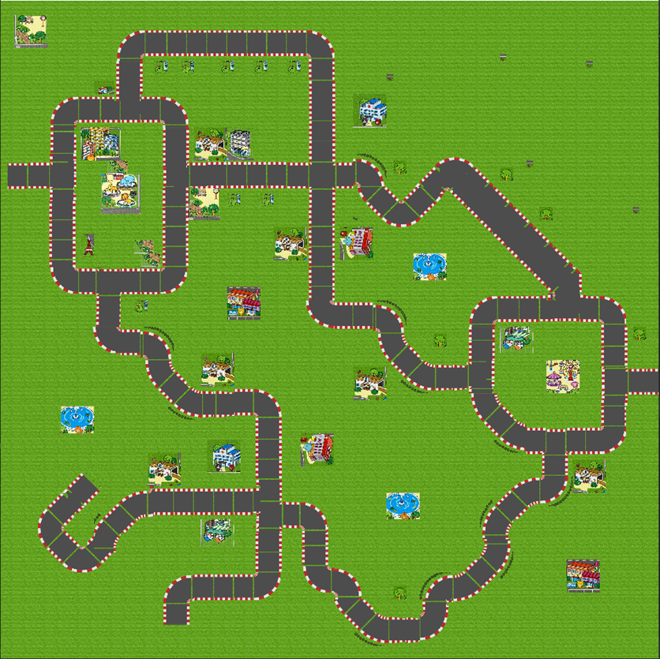

## Các tập mờ và bộ luật mờ được sử dụng

1. Các tập mờ

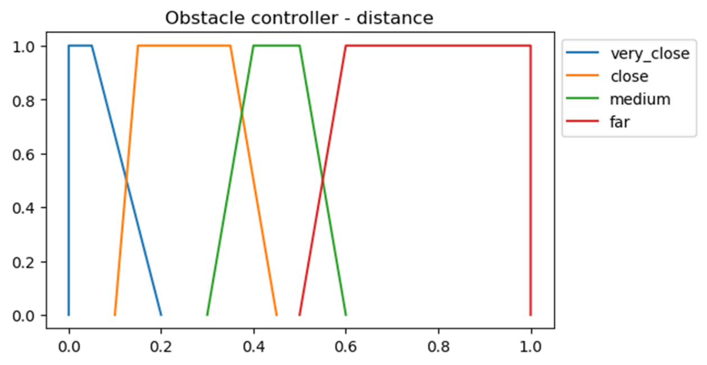

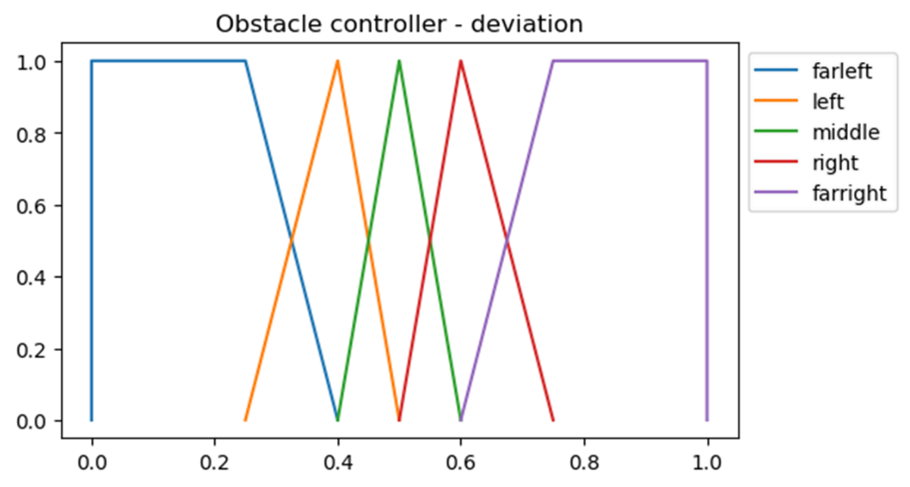

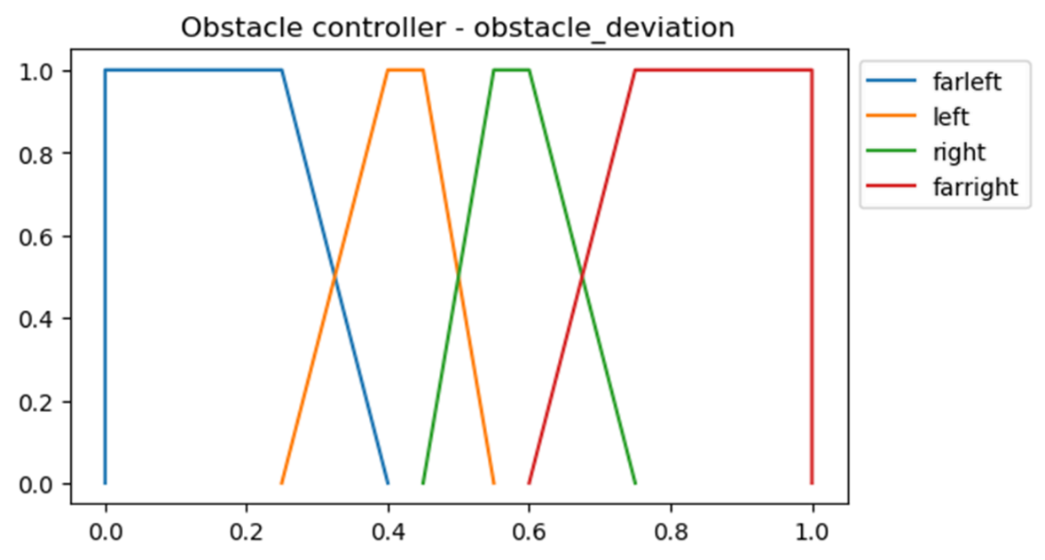

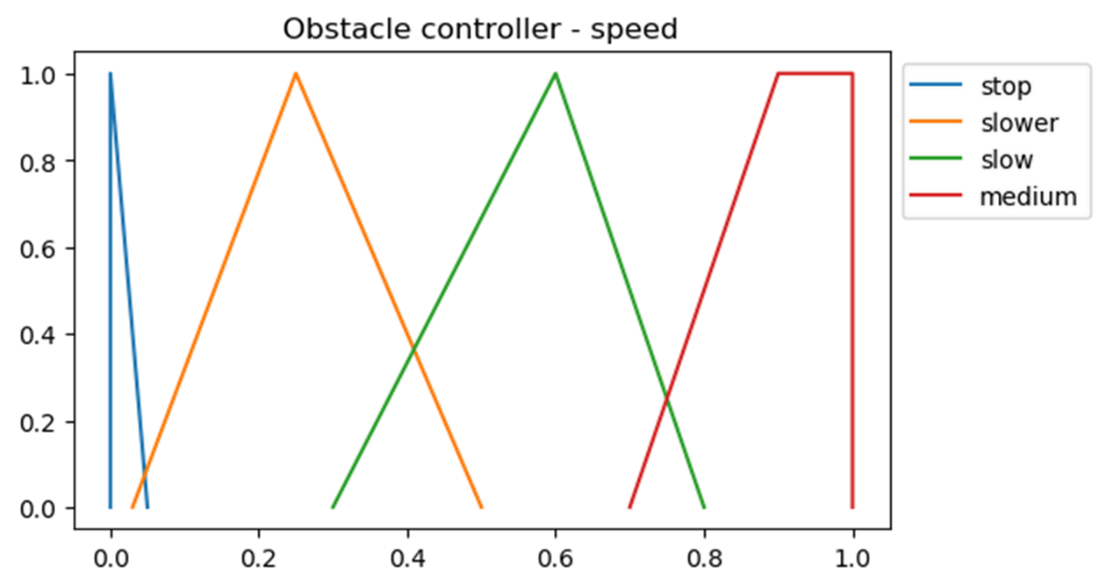

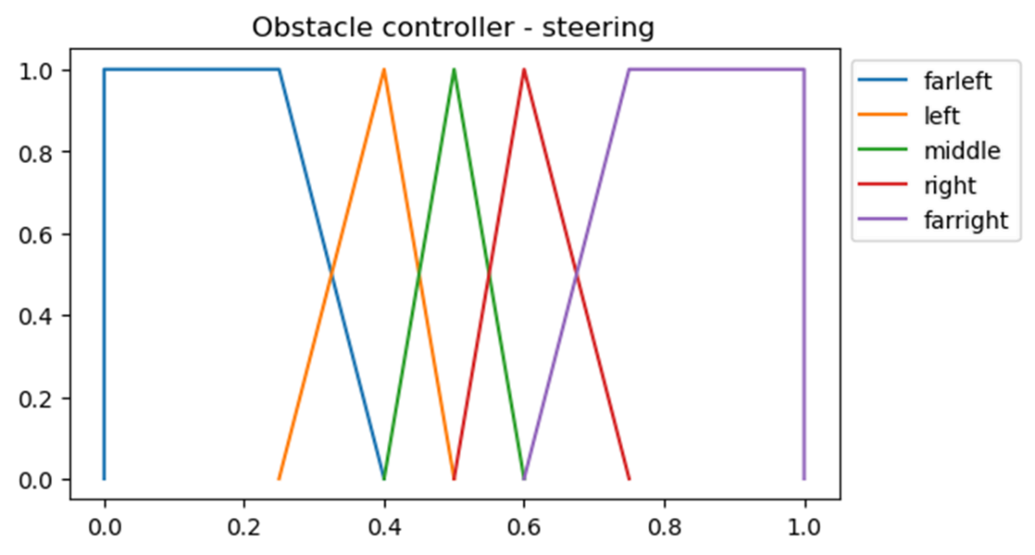

1. Các bộ luật mờ

* **Bộ luật điều hướng**

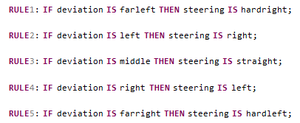

* **Bộ luật điều khiển vận tốc khi gặp vật cản**

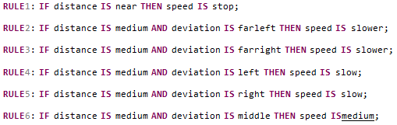

* **Bộ luật điều khiển vận tốc khi có đèn giao thông**

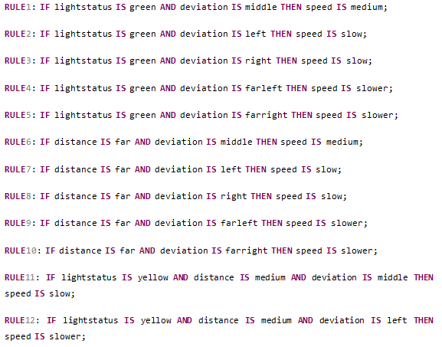

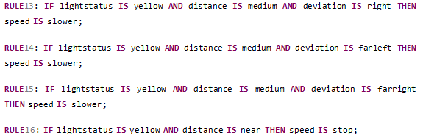

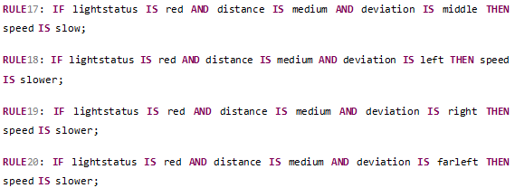

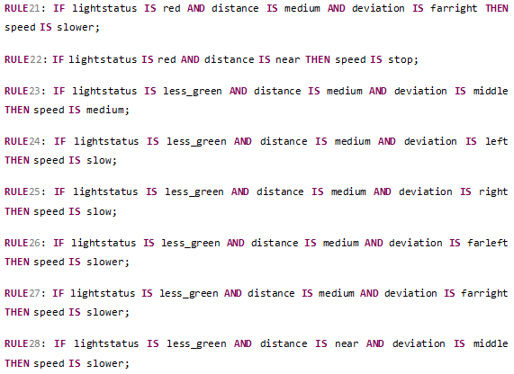

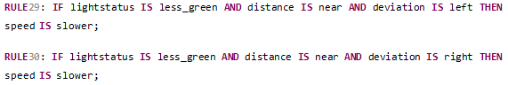

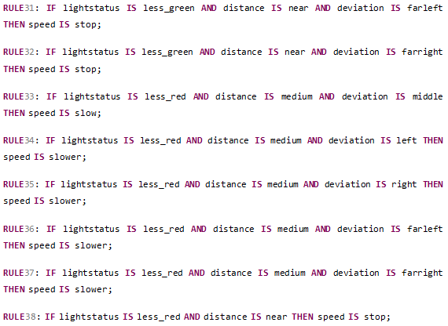

# Giám sát dự án

## Trả lời câu hỏi

1. Khách hàng yêu cầu: “Cần có người làm việc trực tiếp ở công ty chúng tôi để tiện trao đổi và sửa lỗi?”.

***Trả lời:*** Theo tính chất và quy mô của dự án này, tôi nghĩ thời gian đầu, sau khi đã có buổi gặp gỡ và trao đổi, cũng như sau thời gian khảo sát kỹ lường, tổ dự án chúng tôi cần tập trung lực lượng để nghiên cứu, phân tích thiết kế hệ thống một cách hoàn thiện hơn. Trong thời gian phân tích thiết kế, nếu phát sinh những vấn đề cần trao đổi, chúng ta hoàn toàn có thể tổ chức các buổi họp để thống nhất vấn đề. Còn sau đó, khi đã triển khai lập trình và cài đặt hoàn thành, chúng tôi sẽ cử người làm việc trực tiếp ở công ty để tiện trao đổi và sửa lỗi.

1. Khách hàng yêu cầu: “Oh. Xếp chúng tôi sử dụng máy tính cài hệ điều hành Windows 95 cơ. Liệu phần mềm này phải chạy được đấy nhé. Ông mới là người duyệt cái này đấy”.

***Trả lời:*** Tính đến thời điểm hiện tại, hệ điều hành Windows 95 đã rất cũ. Rất nhiều các phiên bản hệ điều hành khác ra đời, vẫn giữ được những ưu điểm của phiên bản 95, nhưng lại tích hợp được nhiều điểm trội hơn. Vì vậy, xếp của các anh/ chị có thể cập nhật một phiên bản hệ điều hành mới hơn, vừa thuận tiện hơn cho việc cài đặt phần mềm của dự án lần này.

1. Khách hàng yêu cầu: “Dự án phát triển phần mềm này giá 100 triệu. Giá này có bao gồm VAT hay không nhỉ? Giá cụ thể cho tình huống có VAT và không VAT là bao nhiêu?”

***Trả lời:*** Giá 100 triệu được trình bày ở trên đây, chưa bao gồm VAT. Cụ thể, thuế VAT cho các sản phẩm phần mềm là 10%, do vậy, cuối cùng, tổng giá của dự án phát triển phần mềm này là

**Tổng = 100 triệu + 10% x 100 triệu = 110 triệu.**

# Đóng dự án

Thực hiện các thống kê

## Quản lý mã nguồn

Dựa trên các biểu đồ của Git, hoặc các công cụ phân tích code, xuất ra 3 thông kê. Gợi ý

1. Số commit của mỗi người
2. Phân bố commit của dự án (sáng chiều đêm…)
3. Số dòng lệnh bị thay đổi
4. Sơ đồ các branch được tạo ra
5. Số dòng lệnh của dự án

## Quản lý công việc

Dựa trên các biểu đồ của Planner, xuất ra 2 thống kê. Gợi ý

1. Số task đã hoàn thành, chưa hoàn thành, muộn…
2. Bố trí task theo Schedule

# Danh mục tài liệu liên quan